Бөлімі | Денелердің өзара әрекеттесуі
Педагогтің аты-жөні
Күні
Сыныбы | 7 «___»
Қатысушылар саны | Қатысқандар: ___ / Қатыспағандар: ___
Сабақтың тақырыбы | Күш. Тартылыс құбылысы және ауырлық күші. Салмақ.
Оқу бағдарламасына сәйкес оқу мақсаты | 7.2.2.2 – күнделікті өмірден күштердің әрекет етуіне мысалдар келтіру
Сабақтың мақсаты | Оқушылар: 1) күш ұғымын, тартылыс құбылысын, ауырлық күші мен салмақты ажыратады; 2) күнделікті өмірден күштердің (оның ішінде ауырлық күшінің) әсеріне нақты мысалдар келтіреді; 3) қарапайым есептерде ауырлық күшін, салмақты есептейді (F = mg); 4) күштердің өмірмен, түрлі жұмысшы мамандықтарымен байланысын түсіндіріп, қысқа зерттеу жасайды.
Құндылықтарды дарыту | Әділдік және жауапкершілік – өлшеу кезінде адал болу, салмақты дұрыс көрсету; өз еңбегіне, басқа адамдардың еңбегіне жауапкершілікпен қарау.  Ынтымақтастық – жұптық және топтық жұмыстарда бір-бірін тыңдау, қолдау.
Апта дәйексөзі | «Шыншыл болу – әділ болу.»

Кезең  (уақыты) | Мұғалімнің іс-әрекеті | Оқушының іс-әрекеті | Бағалау | Ресурстар
Ұйымдастыру кезеңі (3 минут) | 1. Сәлемдеседі, оқушылармен амандасады. 2. Сыныпты топтарға/ қатарларға бөледі. 3. Апта дәйексөзін интерактивті тақтаға шығарады: «Шыншыл болу – әділ болу.» 4. Қысқа әңгіме: «Бүгін күш, тартылыс және салмақты қарастырамыз. Өлшеулерде, таразыда, жұмыста шыншыл болу неге маңызды?» – 1–2 оқушыдан қысқа пікір сұрайды. | Оқушылар мұғаліммен амандасады, сабаққа дайындалады. 1–2 оқушы дәйексөз бойынша өз ойын айтады (мысалы, дүкенде салмақты азайтып не көбейтіп жазу – әділ ме, әділ емес пе?). | Формативті, балл қойылмайды. Мұғалім ауызша мақтау, мадақтау береді. | Интерактивті тақта, дәйексөз жазылған слайд.
Білімді жаңарту (өткен тақырыпты қайталауға арналған қысқаша тест) (7 минут) | 1-қадам. «Жылдам тест» (жеке жұмыс) Жауаптарды экранда көрсетіп, оқушылармен бірге тексереді.  https://wordwall.net/ru/resource/54064909 | Оқушылар жеке тестті орындайды, кейін жұбымен жауап алмасып, мұғалім слайдта дұрыс жауаптарды көрсеткенде өздерін тексереді. | Тест – 1 балл (күннің соңында жалпы 10 баллға кіреді): Критерий: сұрақтарға дұрыс жауап берсе – 1 б; 0–1 дұрыс болса – 0 б. | Қысқаша тест  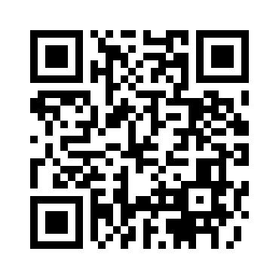
Жаңа білімді меңгеру (теория, конспект) (15 минут) | 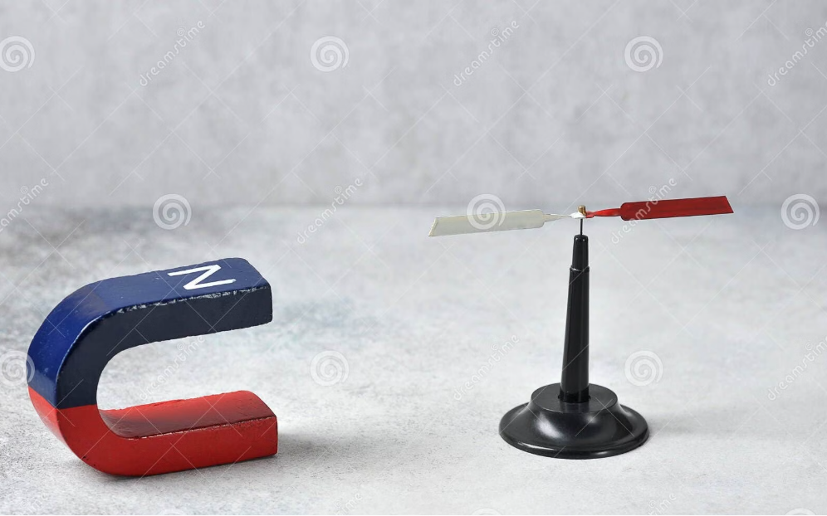    1-қадам. Миға шабуыл (3 мин) Сұрақтар: «Қолымыздан затты жіберсек не болады? Неге жерге түседі?», «Жердің бізге әсер ететін қандай күші бар деп ойлайсыңдар?» Оқушылар жауаптарын тыңдайды, «тартылыс күші», «Жер бізді өзіне тартады» деген жауаптарға жетелейді. 2-қадам. Түсіндіру, конспект (12 мин) Тақтада/слайдта негізгі ұғымдарды кезең-кезеңмен түсіндіреді, оқушылар дәптерге жазып үлгереді: а) Күш – денелердің өзара әрекеттесуін сипаттайтын шама. Белгіленуі: F, өлшем бірлігі: 1 Н (Ньютон).ә) Тартылыс құбылысы – барлық денелердің бірін-бірі тартуы. Жер барлық денелерді өзіне тартады, сондықтан заттар жерге құлайды. Бұл тартылыс күшін ауырлық күші деп атайды. Белгіленуі: немесе Fауыр.б) Ауырлық күші – Жердің (немесе басқа ғаламшардың) денелерге әсер ететін тартылыс күші. Бағыты – Жердің орталығына қарай (төмен). Шамасы жуықтап F = m·g, мұндағы m – дененің массасы, g ≈ 10 Н/кг – еркін түсу үдеуі.в) Салмақ – дененің тірекке немесе аспаға түсіретін күші. Белгіленуі: P. Көп жағдайда P = mg, бірақ салмақ «тіректің/асқыштың сезетін күші» екенін ерекше атап өтеді (мысалы, лифт қозғалғанда).г) Масса мен салмақтың айырмашылығы:– Масса – денедегі заттың мөлшерін сипаттайды, өлшем бірлігі – кг, таразымен өлшейміз.– Салмақ – күш, өлшем бірлігі – Н, динамометрмен өлшейміз (және тірекке түсетін күш).д) Өмірмен байланыс:– Жүк тиеуші, құрылысшы, кран жүргізуші, лифт операторлары, қоймашы – бәрі салмақ пен тартылыс күшін ескеріп жұмыс істейді.– Теңгерілген күш – қауіпсіз жұмыс: кран шамадан тыс салмақты көтермеуі тиіс; лифт таблоға «максималды жүк массасы» жазылады. | Оқушылар топпен жауап береді, конспект жазады, сұрақ қояды. Қарапайым мысалдар келтіреді (доптың құлауы, алма, сөмкенің ауырлығы т.б.).   | Формативті ауызша бағалау: мұғалім жауап берген оқушыларды мадақтайды, нақтылаушы сұрақтар қояды. Бұл кезеңде балл қойылмайды, түсінуді қамтамасыз ету мақсатында. | Презентация, тақта, бор/маркер, нақты заттар (доп, кітап, сөмке т.б.), динамометр (бар болса).
Практикалық тапсырмалар, функционалдық сауаттылық, құндылықтар (жұптық/  топтық жұмыс) (15 минут) | Тапсырма 1. Функционалдық сауаттылық (жұптық, 3 балл)Мақсаты: күнделікті өмірдегі жазуларды, қауіпсіздік ақпаратын түсіну, күш пен салмақпен байланыстыру.Мұғалім әр жұпқа лифтідегі жазудың суретін береді: «Максималды жүк: 400 кг немесе 5 адам». Сұрақтар: 1) Егер орташа адамның массасы 60 кг болса, лифтке 7 адам тұрса, шекті массадан аса ма? Есептеп шығыңдар. 2) Бұл жерде күштер (ауырлық күші, салмақ) қалай қатысады? 3) Лифт жүктемесін асырып жіберудің қандай қауіпті жақтары бар? Жұптар жауаптарын қысқаша жазады, кейін 1–2 жұп ауызша бөліседі. Тапсырма 2. Ұлттық құндылық, әділдік (топтық, 2 балл) Мақсаты: «Шыншыл болу – әділ болу» дәйексөзін салмақ, таразы тақырыбымен байланыстыру.Мұғалім жағдай ұсынады: «Базарда сатушы етті/көмірді/ұнды таразыға салып сатады. Кейбірі таразыны әдейі аздап "алдап", клиентке аз салып беруі мүмкін.» Топтық талқылау сұрақтары: 1) Бұл жағдайда күш пен салмақ қай жерде көрінеді? 2) Мұндай әрекет дәйексөзге сәйкес келе ме? Неге? 3) Сатушы мен сатып алушы үшін әділдік пен жауапкершілік неге маңызды? Топтар флипчартқа 3 негізгі ой жазып, қысқаша қорғайды.Тапсырма 3. Зерттеу дағдысы (шағын зерттеу, 2 балл) Мақсаты: физикалық заңдылықтарды өмірмен байланыстыру, зерттеу сұрағын құрастыру. Мұғалім: «Ауырлық күші мектептегі/аулада/үйде қайда байқалады? Өздерің шағын зерттеу жоспарын құрыңдар» дейді. Топқа нұсқау: - Зерттеу сұрағы: Мысалы, «Сөмкенің массасы артқан сайын иыққа түсетін салмақ қалай өзгереді?» немесе «Есіктің ауырлығы оны ашуға қажет күшке қалай әсер етеді?» - Зерттеу қадамдары: 1) Қандай заттарды өлшейсіңдер? 2) Қандай құрал қолданасыңдар (тарағыңыз, динамометр т.б.)? 3) Нәтижені қалай жазасыңдар (кесте, сызба)? Топтар 3–4 пункттен тұратын қысқа жоспар жазады. | Тапсырма 1 – жұпта есептеп, жауаптарын жазады, кейін 1–2 жұп сыныппен бөліседі.  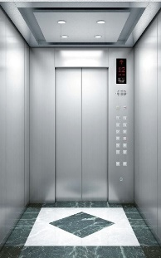  Тапсырма 2 – ұлттық салт-дәстүр, адалдық туралы мысал келтіріп, постер жасайды (мысалы, «адал таразы», «адал сауда», «қазақтың ас беру дәстүрінде тамақты тең бөлу»).  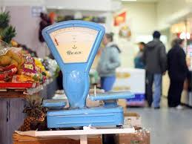  Тапсырма 3 – топта шағын зерттеу жоспарын жазады, бір оқушы дауыстап оқиды.   | Тапсырма 1 – 3 балл Бағалау критерийі:– Лифтке қатысты массаны дұрыс есептейді; – Шекті массадан асу-аспауын түсіндіреді; – Қауіпсіздікке байланысты кем дегенде 1–2 пайым айтады. Тапсырма 2 – 2 балл Критерий:– Ауырлық күші мен салмақты базар/сауда жағдайымен байланыстырады; – Әділдік пен жауапкершіліктің маңызын түсіндіреді. Тапсырма 3 – 2 балл Критерий:– Зерттеу сұрағын құрастырады; – 2–3 қадамнан тұратын жоспар жазады; – Қандай шамаларды өлшейтінін атайды. | Лифт жазуының суреті, флипчарт/А3 қағаз, маркерлер, асық/қап/ басқа ұлттық заттар (қаламаса – суреттер), жұмыс парақтары.
Деңгейлік есептер (жеке жұмыс, 4 балл) (8 минут) | Мұғалім тақтаға немесе жұмыс парағына бес деңгейлі есеп береді, g = 10 Н/кг деп аламыз.Есептер:1) 1 кг денеге әсер ететін ауырлық күші неге тең? (1-деңгей) 2) Массасы 3 кг кітаптардың үйіндісі үстел үстінде тұр. Ауырлық күшін есептеңдер. (2-деңгей) 3) Оқушының массасы 50 кг. Оған Жердің тартылыс күші қандай? (3-деңгей) 4) Массасы 8 кг арбашаны жерге қойып қойдық. Ауырлық күші мен тірек реакция күшінің шамасы туралы не айта аласыңдар? (сандармен және сөзбен түсіндір). (4-деңгей) 5) Дененің салмағы 120 Н. Оның массасын анықтаңдар. (5-деңгей – кері есеп). | Оқушылар әр есепті жеке шығарады, дәптерлеріне жазады. Уақыт соңында мұғалім дұрыс жауаптарды тақтада көрсетіп, оқушылар өздерін белгілейді. | Деңгейлік есептер – 4 балл Бағалау критерийі:– Ауырлық күшін формула арқылы есептей алады; – Масса мен салмақ арасындағы байланысты қолданады; – Күштердің өзара теңгерілуін (4-есеп) түсіндіреді. | Деңгейлік есептері бар парақтар, тақта, бор/ маркер, калькулятор (қажет болса).  
Рефлексия, қорытынды (4 минут) | 1. «Бағдаршам» әдісі: тақтаға үш түсті шеңбер шығарады (жасыл – түсіндім, сары – жартылай, қызыл – түсінбедім).Сұрақтар:– «Ауырлық күші мен салмақтың айырмашылығын түсіне алдым ба?»– «Күнделікті өмірдегі күштердің мысалдарын келтіре аламын ба?»Оқушылар стикерді қолына алып, тиісті түске жапсырады.2. 2–3 оқушыдан ауызша кері байланыс: «Маған бүгін не түсінікті болды? Қай тапсырма ұнады? Неге?» | Оқушылар өз деңгейін бағалайды (жасыл/сары/қызыл), қысқаша пікір айтады. | Ауызша қалыптастырушы бағалау. Мұғалім жалпы сабақ мақсаттарына жету деңгейін талдап, келесі сабаққа не пысықтау керегін айтады. | Стикерлер, тақтадағы «бағдаршам» плакаты.
Үй тапсырмасы (2 минут, бағаланбайды, зерттеу + ИИ) (0 балл) | Мұғалім үй тапсырмасын түсіндіреді, 2 бөліктен тұрады:1-бөлік. Зерттеу-байқау (дәптерге) Үйде 2–3 зат таңда (мысалы, бос рюкзак және кітап салынған рюкзак, суы аз және суы көп ыдыс). Осы заттардың массасы артқанда, өзің сезетін салмақ қалай өзгереді? Байқауыңды дәптерге жаз:– Заттың аты; – Шамамен массасы (кг); – Қолыңмен сезген салмақ туралы сипаттама (жеңіл/ауыр, салыстыр).2-бөлік. ИИ-пен жұмыс (ChatGPT)Мұғалім нұсқау береді: «Үйде Интернет бар болса, ChatGPT атты жасанды интеллектке мынадай сұрақ қойыңдар (өз тілдеріңде): «Қандай мамандықтарда ауырлық күші мен салмақ туралы білім өте маңызды?» Содан кейін ИИ берген 3 мамандықты дәптерге жазыңдар және әрқайсысы үшін 1 сөйлемнен түсінік жазыңдар: «Бұл мамандықта салмақты/ауырлық күшін білу неге маңызды?» Егер Интернет болмаса – өз ойларыңмен 3 мамандықты жазыңдар.» | Оқушылар үй тапсырмасын күнделіктеріне жазып алады, сұрақтары болса, мұғалімнен нақтылайды. | Үй жұмысы келесі сабақта ауызша немесе жазбаша талқыланады, бағаланбайды, бірақ зерттеу және ИИ-пен жұмыс дағдыларын дамытуға бағытталғаны түсіндіріледі. | Күнделік, нұсқаулық жазылған слайд.

📘 ЖҰМЫС ПАРАҒЫ

Тақырып: Күш. Тартылыс құбылысы. Ауырлық күші. Салмақ.

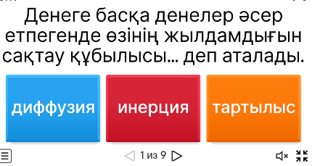

- Қысқаша тест (Өткенді қайталау) – 1 балл

Нұсқау: Әр сұраққа дұрыс жауабын белгіле.

✔Бағалау критерийі: 3 сұрақтың 2–3-і дұрыс → 1 балл, 0–1 дұрыс → 0 балл

II. 🧠 Тапсырма 1 — Функционалдық сауаттылық (Лифт мысалы)

Жағдай: Лифт ішінде жазу бар: «Максималды жүк: 400 кг немесе 5 адам»
Орташа адамның массасы — 60 кг.

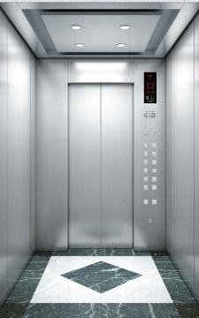
Міндет:
- Лифтке 7 адам мінсе, шекті массадан аса ма?
Есептеңдер: 7 адам × 60 кг = ______ кг
- Бұл жағдайда қандай күштер әсер етеді?
(ауырлық күші, салмақ, тірек күші…)
- Жүктемені асырып жіберу қауіпті ме? Неге?
✔ Бағалау критерийі (3 балл): • 3 б – лифт массасын дұрыс есептейді, қорытынды жасайды, 2 қауіп жазады, 2 б – есеп шамамен дұрыс, 1 қауіп жазады, 1 б – есеп не түсіндірме жартылай ғана, 0 б – орындамаған немесе мүлде қате

III. 🇰🇿 Тапсырма 2 — Құндылық: Әділдік және жауапкершілік – 2 балл


Жағдай: Базардағы сатушы өнімді таразыға салып сатады.
Кейбір сатушылар таразыны артық немесе кем көрсететіндей етіп бұрып қоюы мүмкін.

Сұрақтар:
- Бұл жерде ауырлық күші мен салмақ қалай қатысады?

- Мұндай әрекет «Шыншыл болу – әділ болу» дәйексөзіне сай ма?

- Әділдік пен жауапкершілік неге маңызды?
(сатушы үшін, сатып алушы үшін)

✔ Бағалау критерийі (2 балл): 2 б - 2 нақты ой айтады; салмақ–әділдік байланысын дұрыс түсіндіреді; дәйексөзбен байланыстырады. 1 б - 1 ой жазады, бірақ толық ашылмаған. 0 б - Тапсырманы орындамаған.

IV. 🔍 Тапсырма 3 — Зерттеу дағдысы (шағын зерттеу жоспары) – 1 балл

Міндет: Тақырыпқа байланысты зерттеу сұрағын таңдап, қысқа зерттеу жоспарын құрыңдар.


Мысал зерттеу сұрақтары:
- «Сөмкенің массасы артқан сайын иыққа түсетін салмақ қалай өзгереді?»
- «Әртүрлі есіктерді ашу үшін қажет күш неге әртүрлі?»

Өздеріңнің зерттеу сұрақтарың:

Зерттеу жоспары (3–4 қадам):

✔ Бағалау критерийі (1 балл): 1 б - Зерттеу сұрағын дұрыс құрады; 3–4 нақты қадам жазады. 0 б - Зерттеу жоспары толық емес немесе логикасы бұлыңғыр.

V. 🧮 Деңгейлік есептер – 3 балл

g = 10 Н/кг

✔ Бағалау критерийі (3 балл): 3 б - 5 есептің 4–5-і дұрыс; формула, бірлік, түсіндірме дұрыс. 2 б - 3 есеп дұрыс. 1 б - 1–2 есеп дұрыс. 0 б - Қате немесе бос қалдырған.

📌 VI. Рефлексия (өзін-өзі бағалау) «Бағдаршам» әдісі
Өзіңді бағала:
🟢 – Бәрін толық түсіндім
🟡 – Жартылай түсіндім
🔴 – Түсінбедім, қосымша көмек қажет
Менің таңдауым: ________________

🏠 VII. Үй тапсырмасы (бағаланбайды)

1. Зерттеу-байқау: Үйдегі 2–3 затты (сөмке, ыдыс, су толы бөтелке…) салыстырып:
– массасын шамамен анықта;
– салмақтың сезілуін сипатта.

2. ИИ-пен жұмыс (ChatGPT): Сұрақ қойыңдар: «Қандай мамандықтарда ауырлық күші мен салмақ туралы білім маңызды?» ИИ берген 3 мамандықты дәптерге жазып, әрқайсысына 1 сөйлем жаз: «Бұл мамандықта салмақты білу неге маңызды?» Интернет болмаса — өз ойыңды жаз.

